Cactus dans les dunes

1. Trace, au crayon à papier, un grand cactus. Commence par le tronc et rajoute deux branches.

Pas à pas

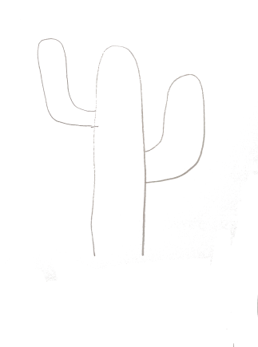

2. Trace, au crayon à papier trois dunes à l’aide de traits courbes.

Trace aussi le soleil à l’aide de deux ronds.

Repasse le tout au feutre fin.

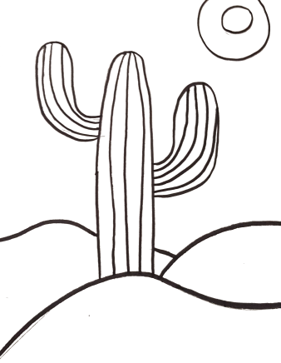

3. Au feutre noir fin, décore ton cactus à l’aide de traits qui suivent les contours du cactus.

¨Puis fais la même chose pour les dunes, en partant à chaque fois du haut de la dune.

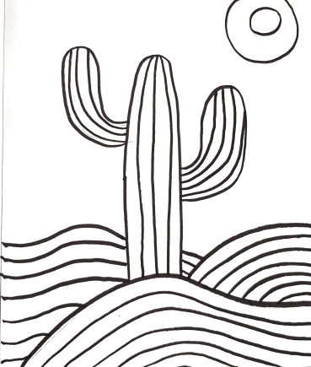

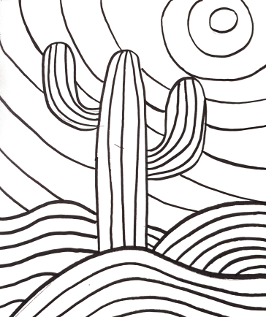

4. Complète ton soleil en ragoutant de nouveaux cercles, toujours plus grands.

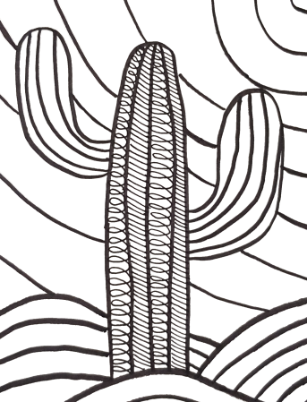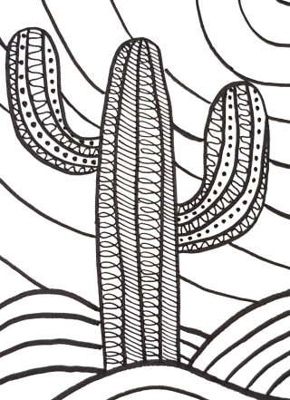

5. Réalise du graphisme dans ton cactus. Choisis deux graphismes pour le tronc et deux pour les branches. Réalise tes graphismes en les alternant.

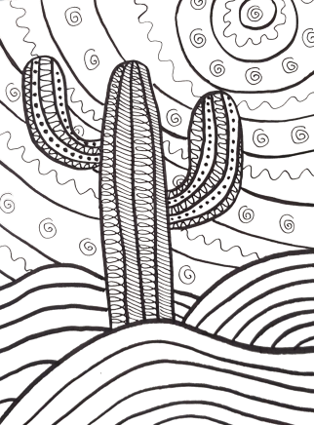

6. Réalise du graphisme dans les soleils. Choisis deux graphismes différents et trace les en les alternant à chaque fois que tu changes de zone.

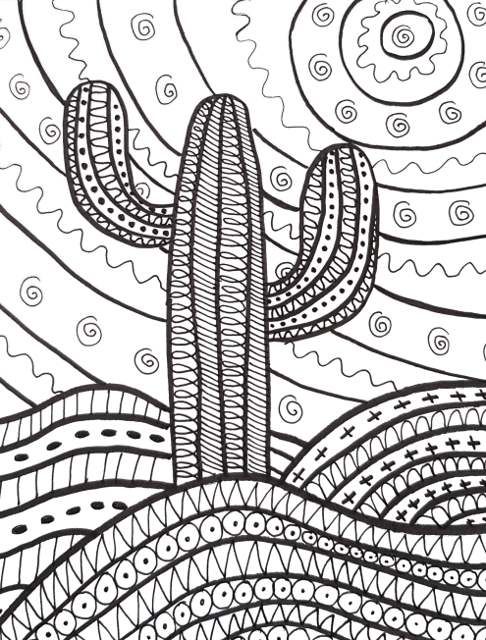

7. Réalise du graphisme dans les dunes. Pour chaque dune, choisis deux graphismes que tu dessineras en alternant.

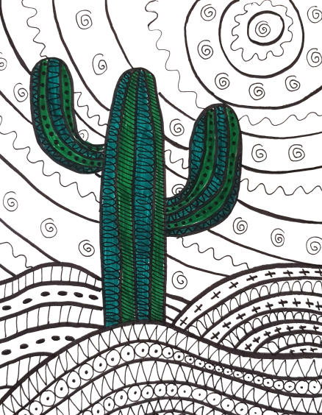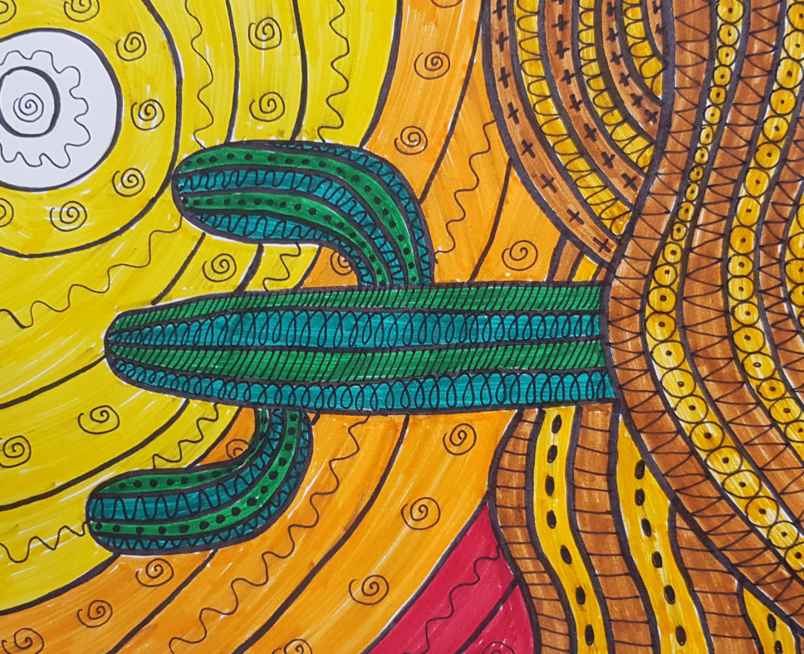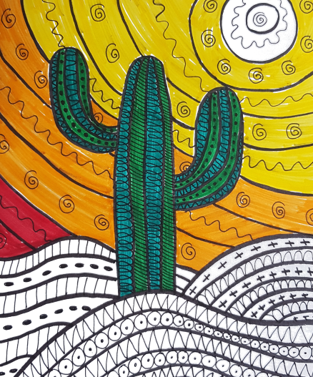

10. Utilise un marron clair et un marron foncé pour colorier les dunes.

8. Utilise deux feutres de couleur verte pour colorier le cactus.

9. Utilise un feutre jaune, un orange et un rouge pour colorier le ciel.